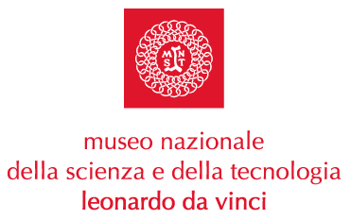

Il Museo Nazionale della Scienza e della Tecnologia

vince con il Progetto Toti il primo premio

come miglior evento pubblico al BEA 2006

Secondo posto assoluto dopo la Cerimonia di Apertura

delle Olimpiadi di Torino 2006

Milano, 21 novembre 2006. Ieri a Milano, si è svolta la premiazione dello European BEA (Best Event Awards) 2006, kermesse internazionale dedicata agli eventi. Il Museo Nazionale della Scienza e della Tecnologia “Leonardo da Vinci” ha vinto, con il Progetto Toti, il premio come miglior evento pubblico, emergendo tra i 42 progetti in gara.

Anche il secondo posto assoluto della prima edizione europea del Best Event Awards è spettato al Progetto Toti del Museo, considerato dalla giuria il “vincitore morale” di quest’edizione, per la sua capacità di trasformare un trasporto eccezionale in un episodio spettacolare per tutto il Paese.
Il Museo Nazionale della Scienza e della Tecnologia si è infatti classificato dopo la Cerimonia di Apertura dei XX Giochi Olimpici invernali di Torino 2006 e prima della Cerimonia di Chiusura degli stessi giochi.

Al premio, organizzato da ADC Agenzia della Comunicazione, si sono presentati 161 progetti internazionali, 60 dei quali entrati in finale dopo una prima selezione avvenuta nel mese di ottobre. Le categorie premiate sono state 12.

I progetti in gara sono stati valutati da una giuria, composta da 21 esperti, presieduta da Carlo Hermes, Executive Director World Energy Congress, che si è avvalso della collaborazione di giornalisti, esperti di comunicazione, personalità del mondo associativo ed esponenti di varie realtà aziendali – come Danone, Sony Italia, Enel, Binda Italia, Vodafone, Illva di Saronno, Rcs Sport, Illy, Telecom Progetto Italia.

Museo Nazionale della Scienza e della Tecnologia

“Leonardo da Vinci”
Relazioni Esterne e Comunicazione
Telefono 02.48.555.372 / 381 / 450
Via San Vittore 21 – 20123 Milano
stampa@museoscienza.it
www.museoscienza.org

